# 

# 电

# 子

# 线

# 路

# 实

# 验

# 报

# 告

# 学院：电子信息与通信学院

# 班级：电信2005班

# 姓名：张智博

# 学号：U202011950

# 实验时间：2021年12月13日

目录

一、 实验名称 1

二、 实验目的 1

三、 实验元器件 1

四、 实验任务 1

1. 功能要求 1

2. 技术指标要求 1

3. 测量内容 1

五、 实验原理及参考电路 1

1. 实验电路 1

2. 三种放大电路 2

六、 实验过程 2

1. 仿真结果 2

（1） 瞬态分析得到输入输出电压曲线 2

（2） AC模式得到幅频特性曲线、输入输出阻抗。 3

2. 插板实验 3

（1） 增益及输入输出图像 4

（2） 输入阻抗 4

（3） 通频带 4

七、 实验小结 4

# 拓展实验：高输入阻抗高增益电压放大器设计

# 实验名称

高输入阻抗高增益电压放大器设计

# 实验目的

了解多级放大电路的作用、设计要求，掌握利用多级放大提高输入阻抗和降低输出阻抗，同时保证增益。

# 实验元器件

|  |  |  |
| --- | --- | --- |
| 名称 | 型号（参数） | 数量 |
| 集成功放 | NE5532 | 2 |
| 电阻 | 1KΩ | 1 |
| 3KΩ | 1 |
| 10KΩ | 4 |
| 20KΩ | 1 |
| 电容 | 0.33μF | 3 |
| 电位器 | 100KΩ | 1 |

# 实验任务

设计一个高输入阻抗高增益电压放大器

## 功能要求

具有高负载能力，增益可以将峰峰值100mV信号放大到24V，且有超过10KHz较大带宽。

## 技术指标要求

1. 输入阻抗：Ri>1MΩ
2. 输出阻抗：Ro<100Ω

## 测量内容

1. 测量频率为10kHz时的电压增益Av，绘制10kHz时的整机输入输出波形
2. 输入阻抗Ri。

# 实验原理及参考电路

## 实验电路

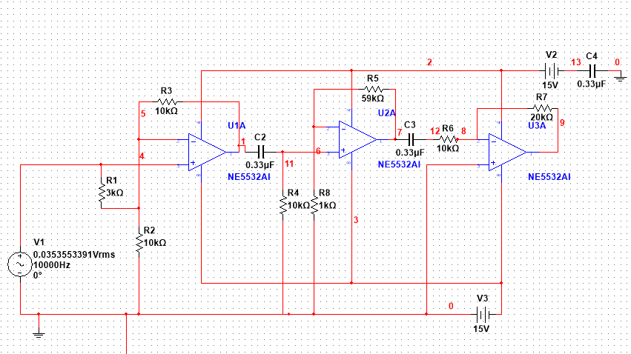

## 三种放大电路

自举式交流电压放大器

如图所示是自举式同相交流电压放大器。

反馈电压 VA= R2 VO

R2＋RF

因为同相放大器的电压放大

倍数AvF=1+(RF / R2)，故

VO =（1+ RF ）Vi

R2

＝ R2＋RF

R2 VB 交流信号自同相端B点输入，

输出信号经RF反馈至A点

VB= R2 VO

有VA＝VB

R2＋RF

# 实验过程

## 仿真结果

### （1） 瞬态分析得到输入输出电压曲线

**增益：**

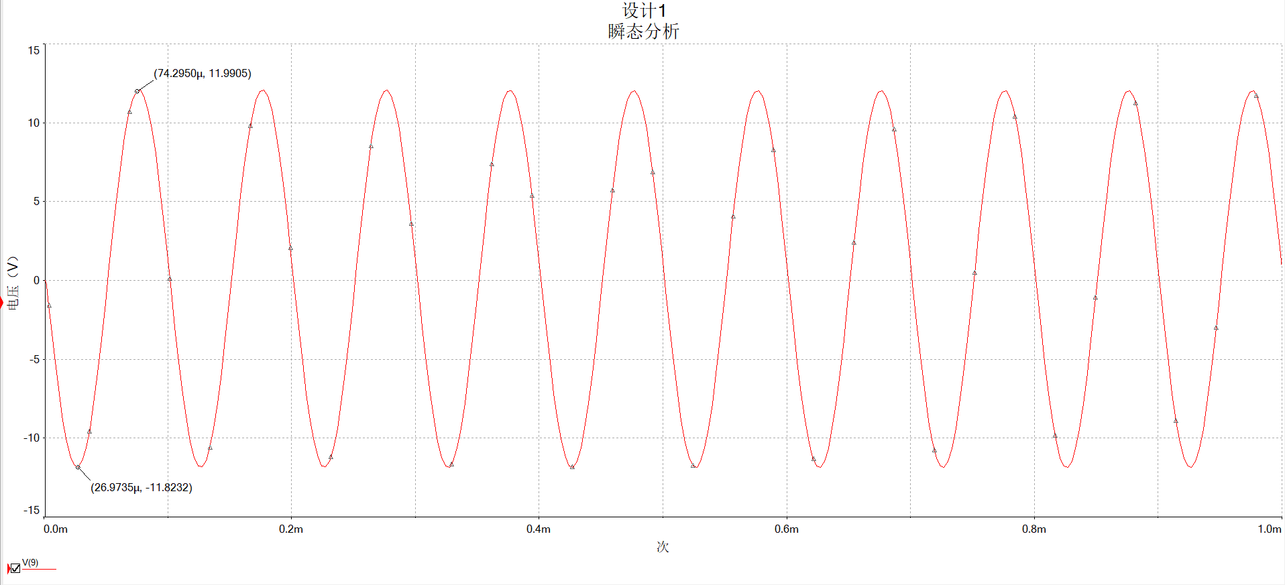

### AC模式得到幅频特性曲线、输入输出阻抗。

**中频增益：**AV=239符合要求

**上限频率：**fH=165KHz>10KHz符合要求

**下限频率：**fL=76Hz符合要求

**输入阻抗**：Ri=1.44MΩ>1MΩ符合要求

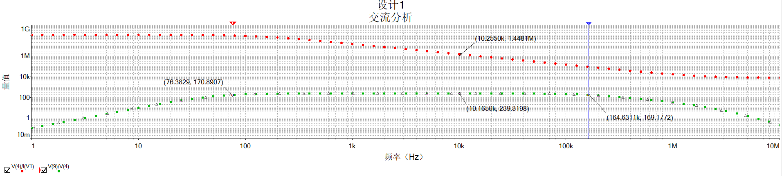

**输出阻抗**：Ro=0.928mΩ>100Ω符合要求

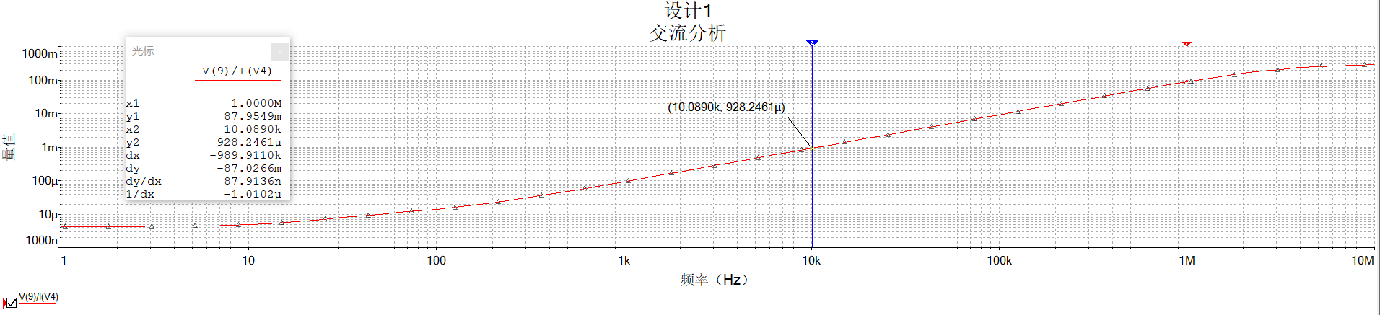

## 插板实验

实验电路：

### 增益及输入输出图像



### 输入阻抗

用高输入阻抗方式测量

Ri=((235-100)/100)*1MΩ=1.35MΩ>1MΩ。

### 通频带

**上限频率：**fH=140KHz>10KHz符合要求

**下限频率：**fL=80Hz符合要求

# 实验小结

通过本实验，我自己尝试地搭建了一个放大电路，且具有较好的性能。复习了关于仿真和运算放大器的知识，拥有很大的成就感。